

Miércoles, 1 de julio 2020

Adiciones y sustracciones

1. Resuelve las adiciones con el algoritmo abreviado.

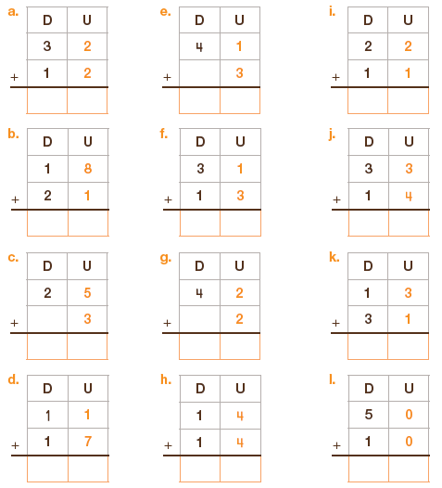



Miércoles, 1 de julio 2020

Adiciones y sustracciones

1. Resuelve las sustracciones con el algoritmo abreviado.

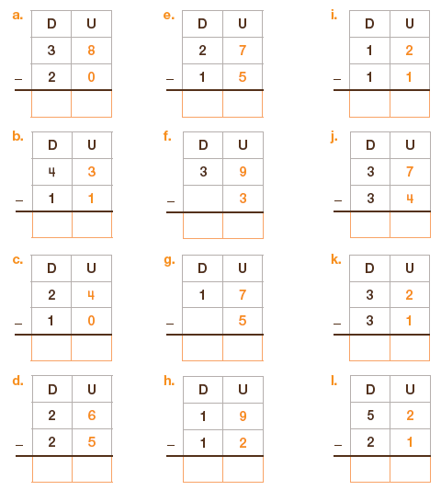



Miércoles, 1 de julio 2020

Relación entre la adición y la sustracción

Observa y comenta.

2. Bajo cada adición escribe la sustracción inversa.

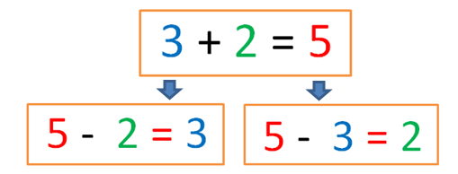

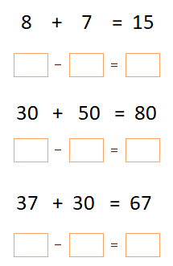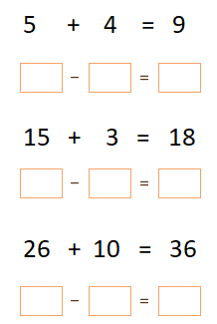



Miércoles, 1 de julio 2020

3. Escribe una adición y una sustracción con los números dados.

